Тема: Виготовлення паперових квітів, в техніці орігамі.
Мета заняття:
Навчальна: навчити дітей виготовляти квіти з паперу методом орігамі.
Розвиваюча: розвивати у дітей пам’ять та фантазію, естетичне почуття,
спостережливість. самомасаж пальців.
Виховна: виховувати любов до природи та бережне ставлення до квітів.
Інструменти та матеріали:
- Тонкий кольоровий папір, або канцелярський папір для заміток.
- Ножиці
- Клей, або двохсторонній скотч.

Хід роботи.
  - Організаційна частина.
  - Основна частина
  - Підсумок заняття.
І. Організаційна частина.
Перевірка наявності інструментів та матеріалів, правильної підготовки до навчання, охайності зовнішнього вигляду, нагадування про правила користування ножицями.
  - Працювати ножицями потрібно обережно, щоб не поранити себе та інших.
  - Передати ножиці товаришеві можна лише у закритому вигляді і тримати їх за робочу частину.
  - При різанні по прямій лінії потрібно дивитись на кінчик ножиць.
  - Лівою рукою потрібно тримати більшу частину паперу.
  - Те, що зрізаємо, має знаходитись справа від леза.
ІІ. Основна частина.
- Бесіда з учнями.
Незабаром 8 Березня Міжнародний жіночий день. Кожен з вас захоче в цей святковий весняний день привітати своїх рідних людей: маму, бабусю, сестричку.
Найкращий подарунок та поздоровлення для жінок – це квіти. І не обов’язково купувати дорогі квіти, чи зривати в лісі перші підсніжники, які занесені в Червону книгу. Найкращий подарунок вашим рідним та близьким – це виріб виготовленний власними руками. Це можуть бути паперові квіти виконані в техніці орігамі.
- Розглядання зразків квітів.
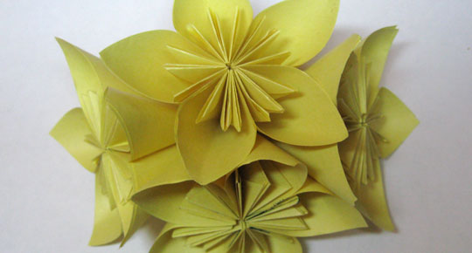
Подивіться, які чудові паперові квіти. Щоб їх виготовити ми з вами будемо застосовувати техніку орігамі.
- Пояснення вчителя.

Інструкції:
Для однієї квітки нам знадобиться 5 квадратних листочків паперу. Якщо розрізати листок А4, то з нього вийде 12 листочків 7х7см. Або можна скористатися вже готовими квадратними листочками - канцелярським папером для заміток.
Далі все у зображеннях:
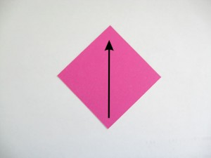
згинаємо листок вдвоє по діагоналі
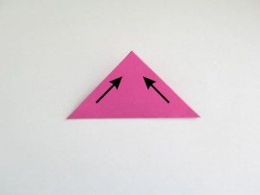
нижні кути загинаємо до верхнього
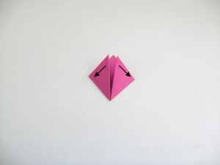
отримані трикутники відгинаємо на зовні
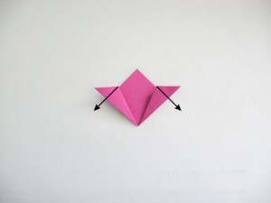
внутрішню стінку трикутника розгортаємо на зовні
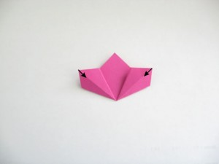
загинаємо бокові вершини в середину, створюючи маленький трикутник
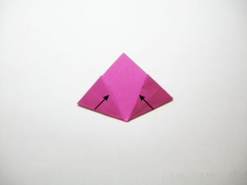
нижні краї згинаємо до середини по вже існуючій лінії згину
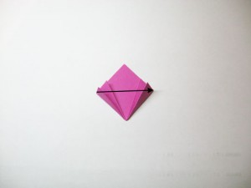
не знигаючи по вертикалі скручуємо пелюстку та закріплюємо її клеєм або скотчем
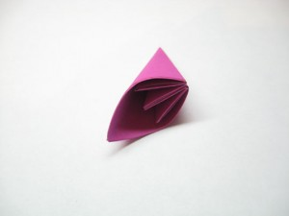
ось так виглядає окрема пелюстка
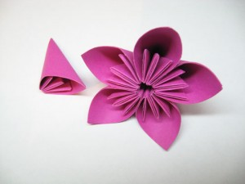
із 5 пелюсток формуємо квітку, склеюючи їх між собою.
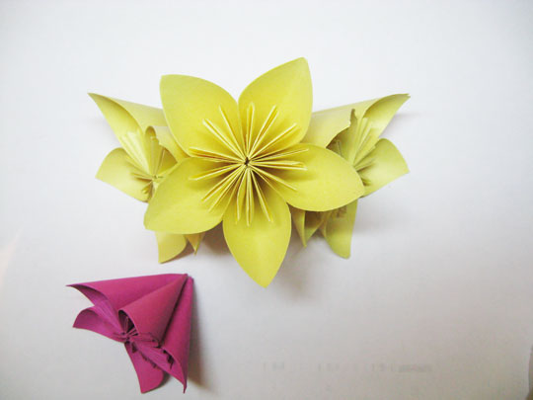
ІІІ. Підсумок заняття.
    - Показ паперових квітів.
    - Відмічення досягнень та недоліків в роботі.
    - Прибирання робочих місць.

